ЧЕЛЯБИНСКАЯ ОБЛАСТЬ

АДМИНИСТРАЦИЯ
ЗЛАТОУСТОВСКОГО ГОРОДСКОГО ОКРУГА
РАСПОРЯЖЕНИЕ

05.06.2025 г. | № | 1897-р/АДМ
г. Златоуст
Об установлении тарифа
на услуги по размещению оборудования связи и иного
имущества сторонних организаций
и частных лиц на опорах
линий электроснабжения наружного освещения и городского электротранспорта, находящихся
в хозяйственном ведении муниципального унитарного предприятия «Автохозяйство администрации Златоустовского городского округа»

В соответствии с Федеральным законом от 06.10.2003 г. № 131-ФЗ
«Об общих принципах организации местного самоуправления в Российской Федерации», решением Собрания депутатов Златоустовского городского округа от 01.06.2022 г. № 28-ЗГО «Об утверждении Порядка установления тарифов
на услуги, предоставляемые муниципальными предприятиями и учреждениями Златоустовского городского округа, и работы, выполняемые муниципальными предприятиями и учреждениями Златоустовского городского округа», постановлением Администрации Златоустовского городского округа
от 13.09.2023 г. № 349-П/АДМ «Об утверждении Методики установления
цен (тарифов) на предоставление доступа к инфраструктуре для размещения сетей электросвязи для муниципальных унитарных предприятий Златоустовского городского округа»:
1. Установить тариф на услуги по размещению оборудования связи
и иного имущества сторонних организаций и частных лиц на опорах линий электроснабжения наружного освещения и городского электротранспорта, находящемся в хозяйственном ведении муниципального унитарного предприятия «Автохозяйство администрации Златоустовского городского округа» в размере 165,06 рублей в месяц (с учетом НДС) за одну точку подвеса.
2. Признать утратившим силу с 21.06.2025 г. распоряжение Администрации Златоустовского городского округа от 11.06.2024 г.
№ 1506-р/АДМ «Об установлении тарифа на услуги по размещению оборудования связи и иного имущества сторонних организаций и частных лиц на опорах линий электроснабжения наружного освещения и городского электротранспорта, находящихся в хозяйственном ведении муниципального унитарного предприятия «Автохозяйство администрации Златоустовского городского округа».
3. Пресс-службе Администрации Златоустовского городского округа (Семёнова А.Г.) опубликовать настоящее распоряжение в газете «Златоустовский рабочий» и разместить на официальном сайте Златоустовского городского округа в сети «Интернет».
4. Организацию выполнения настоящего распоряжения возложить
на начальника отдела промышленности, сельского хозяйства
и потребительского рынка Экономического управления Администрации Златоустовского городского округа Утееву Н.С.
5. Контроль за выполнением настоящего распоряжения оставляю
за собой.
6. Действие настоящего распоряжения распространить с 21.06.2025 г.

Исполняющий обязанности Главы Златоустовского городского округа | 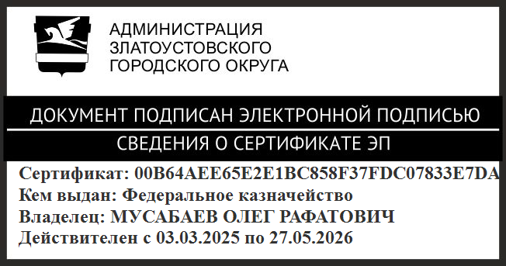 | О.Р. Мусабаев

